SỞ GIÁO DỤC VÀ ĐÀO TẠO KỲ THI TUYỂN SINH LỚP 10
THÀNH PHỐ ĐÀ NẴNG TRUNG HỌC PHỔ THÔNG NĂM 2018

MÔN THI: TOÁN
ĐỀ CHÍNH THỨC
Thời gian: 120 phút (không tính thời gian giao đề)

- (1,5 điểm)
  - Trục căn thức ở mẫu thức của biểu thức A =
  - Cho . Chứng minh
- (2,0 điểm)
- Giải hệ phương trình:
- Giải phương trình:
- (1,5 điểm) Vẽ đồ thị của các hàm số và trên cùng một mặt phẳng tọa độ. Gọi A và B là các giao điểm của đồ thị hai hàm số trên. Tính bán kính của đường tròn ngoại tiếp tam giác OAB, với O là gốc tọa độ ( đơn vị đo trên các trục tọa độ là centimét).
- (1,0 điểm) Cho phương trình với m là tham số. Tìm tất cả các giá trị của m để phương trình có hai nghiệm phân biệt thỏa mãn hệ thức:
.
- (1,0 điểm) Cạnh huyền của một tam giác vuông bằng 17cm. Hai cạnh góc vuông có độ dài hơn kém nhau 7cm. Tính diện tích của tam giác vuông đó.
- (3,0 điểm) Cho tam giác nhọn ABC nội tiếp trong đường tròn tâm O có AB < AC. Trên cung nhỏ lấy điểm M khác A thỏa mãn MA < MC. Vẽ đường kính MN của đường tròn (O) và gọi H, K lần lượt là hình chiếu vuông góc của A trên MB, MN. Chứng minh rằng :
- Bốn điểm A, H, K, M cùng nằm trên một đường tròn.
- AH.AK = HB.MK.
- Khi điểm M di động trên cung nhỏ thì đường thẳng HK luôn đi qua một điểm cố định.

-----------HẾT----------

HƯỚNG DẪN GIẢI CHI TIẾT VÀ ĐÁP SỐ
- (1,5 điểm)
- Trục căn thức ở mẫu thức của biểu thức A =
- Cho . Chứng minh
Lời giải
- Trục căn thức ở mẫu của biểu thức .
.
- Cho , . Chứng minh .
Với: , .
VT
VP.
Vậy đẳng thức đã được chứng minh.
- (2,0 điểm)
- Giải hệ phương trình:
- Giải phương trình:
Lời giải
- Giải hệ phương trình:
.
Vậy nghiệm của hệ phương trình là .
- Giải phương trình (1)
Điều kiện: .
(2)
Ta có: .
Vậy phương trình (2) có 2 nghiệm phân biệt là: .
Vậy phương trình đã cho có tập nghiệm là: .
- (1,5 điểm) Vẽ đồ thị của các hàm số và trên cùng một mặt phẳng tọa độ. Gọi A và B là các giao điểm của đồ thị hai hàm số trên. Tính bán kính của đường tròn ngoại tiếp tam giác OAB, với O là gốc tọa độ ( đơn vị đo trên các trục tọa độ là centimét).
Lời giải
+) Vẽ đồ thị hàm số: .
Khi đó đồ thị hàm số có hình dạng là 1 Parabol và đi qua các điểm ; ; ; ; .
+) Vẽ đồ thị hàm số: .
Khi đó đồ thị hàm số là một đường thẳng và đi qua các điểm ; .
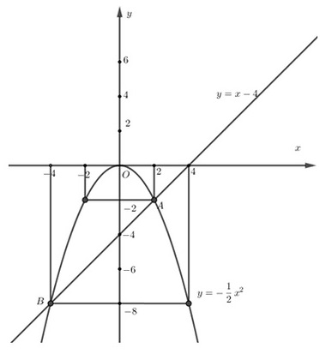

+) Phương trình hoành độ giao điểm của hàm số và là:
.
.
.
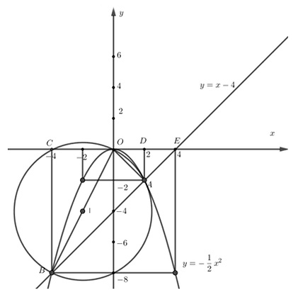
Xét tam giác ta có: cm; cm nên tam giác vuông tại .
Khi đó ta có: nên tam giác vuông tại .
Ta có tâm đường tròn ngoại tiếp tam giác là trung điểm của cạnh huyền và bán kính của đường tròn .
Ta có: Áp dụng định lí Pitago trong tam giác vuông có:
.
Vậy bán kính đường tròn ngoại tiếp tam giác là .
- (1,0 điểm) Cho phương trình với m là tham số. Tìm tất cả các giá trị của m để phương trình có hai nghiệm phân biệt thỏa mãn hệ thức:
.
Lời giải
Phương trình có hai nghiệm phân biệt , .
.
Vì .
Hay phương trình đã cho luôn có hai nghiệm phân biệt , với mọi .
Áp dụng hệ thức Vi – ét ta có: .
Vì , là nghiệm của phương trình nên ta có:
.
Vậy hoặc thỏa mãn yêu cầu bài toán.
- (1,0 điểm) Cạnh huyền của một tam giác vuông bằng 17cm. Hai cạnh góc vuông có độ dài hơn kém nhau 7cm. Tính diện tích của tam giác vuông đó.
Lời giải
Gọi độ dài một cạnh góc vuông lớn hơn của tam giác vuông là (cm), .
Khi đó độ dài cạnh góc vuông còn lại của tam giác vuông đó là: (cm).
Áp dụng định lí Pi – ta – go cho tam giác vuông này ta có phương trình:
.
độ dài cạnh còn lại của tam giác vuông là: cm.
Vậy diện tích của tam giác vuông đó là: cm².

- (3,0 điểm) Cho tam giác nhọn ABC nội tiếp trong đường tròn tâm O có AB < AC. Trên cung nhỏ lấy điểm M khác A thỏa mãn MA < MC. Vẽ đường kính MN của đường tròn (O) và gọi H, K lần lượt là hình chiếu vuông góc của A trên MB, MN. Chứng minh rằng :
- Bốn điểm A, H, K, M cùng nằm trên một đường tròn.
- AH.AK = HB.MK.
- Khi điểm M di động trên cung nhỏ thì đường thẳng HK luôn đi qua một điểm cố định.
Lời giải
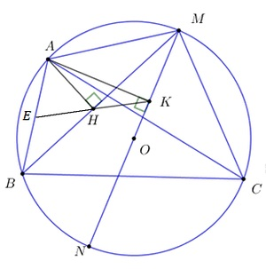

- Bốn điểm , , , cùng nằm trên một đường tròn.
Xét tứ giác ta có: (gt).
Mà hai góc này là góc kề cạnh và cùng nhìn đoạn .
là tứ giác nội tiếp (dấu hiệu nhận biết).
Hay bốn điểm , , , cùng nằm trên một đường tròn (đpcm).
- .
Ta có:
Mà .
Mà (tam giác vuông tại ).
.
Xét tam giác và tam giác có:
(cmt)
(g.g).
- Khi điểm di động trên cung nhỏ thì đường thẳng luôn qua một điểm cố định.
Kéo dài cắt tại .
Ta có (hai góc nội tiếp cùng chắn cung ).
Lại có (đối đỉnh)
Do (cmt)
cân tại .
(1).
Ta có (Tam giác vuông tại ).
cân tại
(2).
Từ (1) và (2) là trung điểm của . Do , cố định cố định.
Vậy khi di chuyển trên cung nhỏ thì luôn đi qua trung điểm của (đpcm).

--------HẾT--------

